
ОРДЕНА ТРУДОВОГО КРАСНОГО ЗНАМЕНИ
Федеральное Государственное бюджетное образовательное учреждение
высшего образования
«Московский Технический Университет Связи и Информатики»

СПЕЦИАЛЬНОСТЬ 09.03.02
Информационные системы и технологии

Лабораторная работа №3

учебной дисциплины
«Прикладные информационные системы»

Студенческий билет ЗБСТ22319
Выполнил студент
группы БСТ-2252
Виноградов Л.Д.
подпись ФИО студента
Руководитель

подпись ФИО руководителя

Москва 2026 г.

Содержание
Цель работы: 3
Задачи работы: 3
Ход работы: 4
Вывод 8

Цель работы:
Изучить процесс создания первой модели данных в Django, освоить её регистрацию в административном интерфейсе, научиться создавать записи в базе данных и выводить все экземпляры модели на web-страницу с помощью шаблона.

Задачи работы:
В ходе лабораторной работы необходимо было:
- создать в папке lab3 проект blog;
- создать приложение articles;
- выполнить базовую настройку проекта;
- создать модель Article с полями названия, автора, текста и даты создания;
- зарегистрировать модель в административном приложении Django;
- настроить отображение списка статей в админке;
- создать не менее трёх записей через административную панель;
- создать шаблон archive.html;
- написать представление, которое получает все статьи из базы данных;
- настроить маршрут для вывода архива всех статей на главной странице сайта.

Ход работы:
Предварительной создадим проект и приложение. Зарегистрируем его в settings.py.
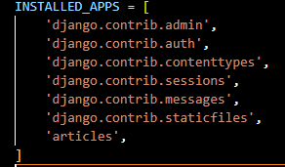
Рисунок 1. Регистрация приложения.

Объявим модель поста (укажем поля: название, автора, текст, дату создания). Используем связь один ко многим что бы один пользователь мог создать много постов (у одного поста может быть только один создатель). Так же установим параметр on_delete=model.CASCADE для удаления всех постов в случае если пользователя удалили. Дата ставится автоматически auto_now_add=True. Что бы объекты класса выгляди удобно переопределим магический метод __str__ где укажем ник автора и текст статьи.

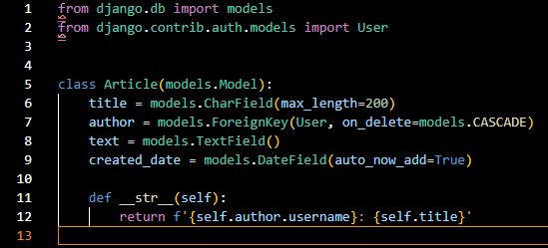
Рисунок 2. Создание модели поста.

Выполнем настройку админки для модели Article с использованием встроенных инструментов Django. С помощью декоратора @admin.register мы связываем модель с классом ArticleAdmin, в котором через атрибут list_display определяется список полей, отображаемых в таблице админ-панели: заголовок, автор, дата создания и кастомное поле с кратким текстом. Метод get_excerpt предназначен для формирования анонса статьи. Данный метод проверяет длину текста: если она превышает 80 символов, строка обрезается и к ней добавляется многоточие, в противном случае текст выводится полностью. Для того чтобы в интерфейсе админки столбец имел понятное название, используется декоратор @admin.display с параметром description, который заменяет техническое имя метода на заголовок “Текст”.

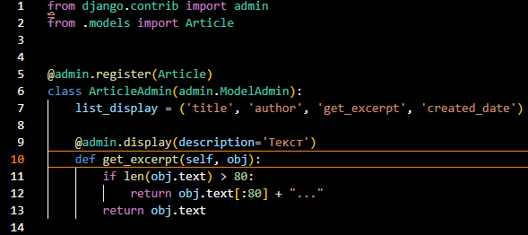
Рисунок 3. Определение отображения текста и регистрация модели поста.

Создадим и применим миграции.

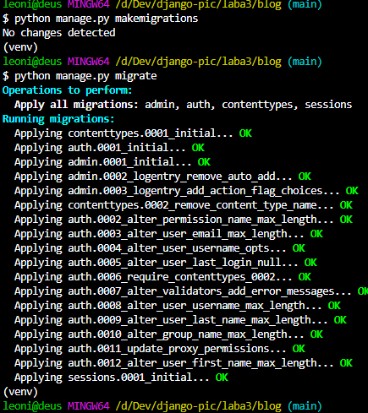
Рисунок 4. Создание и применение миграций.

Создадим суперпользователя для доступа к админке сайта.

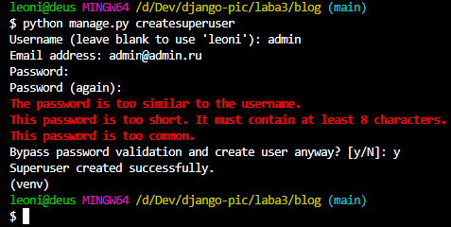
Рисунок 5. Создание суперпользователя.

Задание 1
Создадим 3-х пользователей

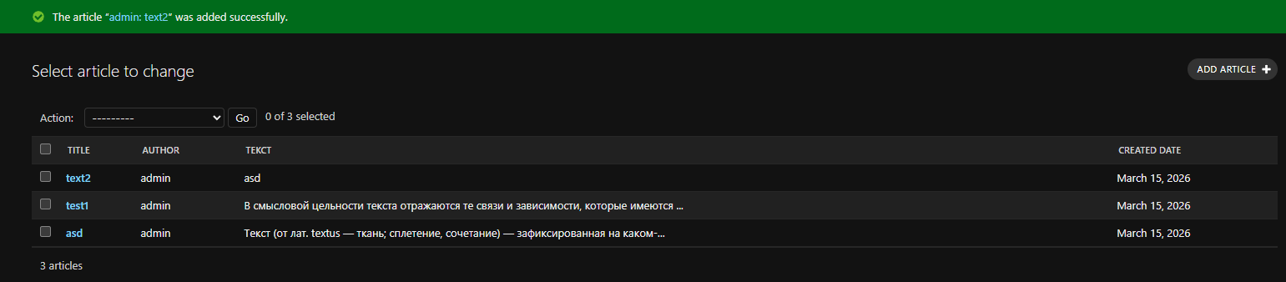
Рисунок 6. Создание постов через админку Django.

Через SQLiteStudio подключимся и заменим записи в БД.

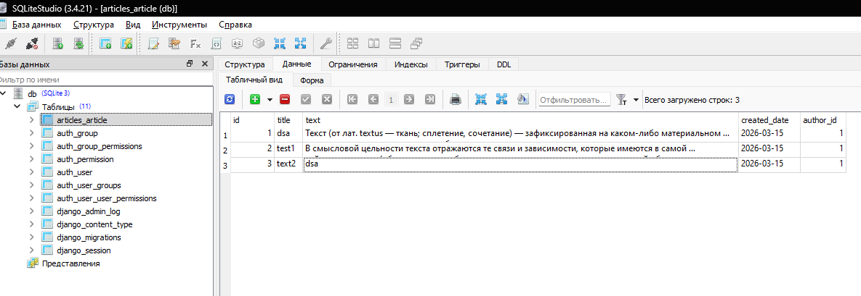
Рисунок 7. Изменение данных о посте через менеджера ДБ.

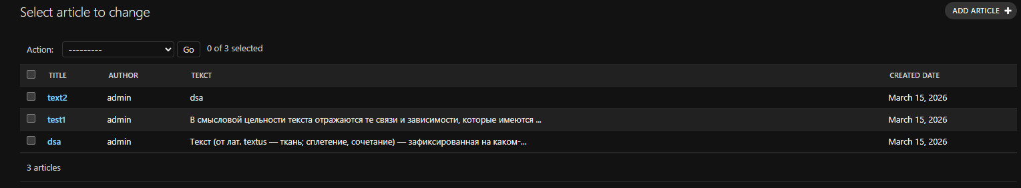
Рисунок 8. Проверка результата.

Создадим шаблон для вывода всех постов. Для этого используем шаблонный тег {% for item in list %}. В теле цикла будем брать всю необходимую информацию и выводить её пользователю.

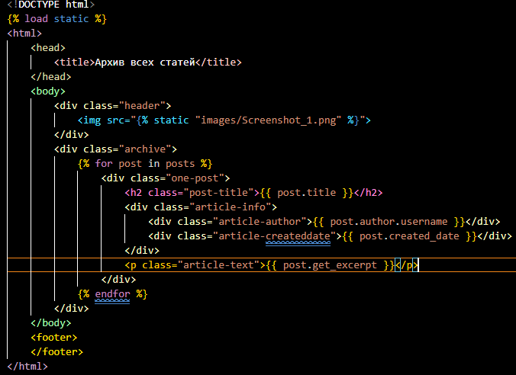
Рисунок 9. Заполнение шаблона archive.html.

Создадим view-функцию для обработки запросов который придут на корневой роут. Укажем лето запроса, шаблонизатор который будет использоваться, и словарь с постами. Достать посты с БД можно благодаря ORM.
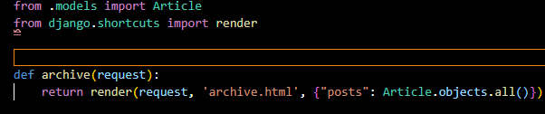
Рисунок 10. Описание view-функции для вывода всех постов.

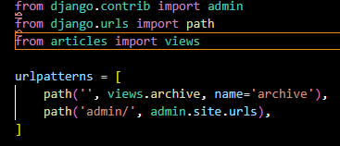
Рисунок 11. Регистрация роута.

Задание 2
Добавим запись через менеджер БД.
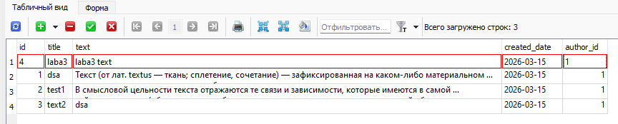
Рисунок 12. Создание поста через менеджер БД.

Вывод
В результате выполнения лабораторной работы были изучены основы работы с моделями данных в Django. Были получены практические навыки создания модели, её регистрации в административной панели, выполнения миграций, создания записей в базе данных и вывода всех экземпляров модели на страницу с помощью шаблона и представления. Лабораторная работа позволила понять, как в Django связаны модель, административный интерфейс, представление, маршрутизация и шаблон, а также показала полный цикл работы с данными в web-приложении.

